
Международные конкурсы «Уникум»
http://www.unikru.ru/

VIII Международная творческая викторина
«универсал-турнир»

ОТВЕТЫ НА задания для учащихся 3-4 классов
(максимальное количество баллов – 35)

Раунд I
«В гостях у сказки»
(максимальное количество баллов - 14)

№ п/п | Название произведения | Автор произведения | Произведение
 | «Остров сокровищ» | Роберт Льюис Стивенсон | 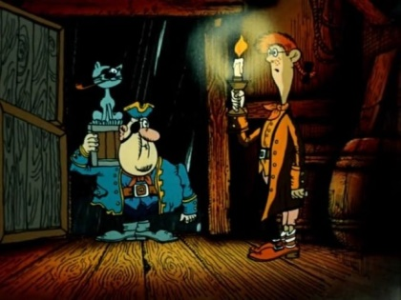
 | «Хроники Нарнии: Лев, колдунья и платяной шкаф» | Клайв Степлз Льюис | 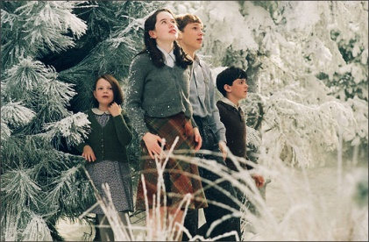
 | «Вечера на хуторе близ Диканьки» | Николай Васильевич Гоголь | 
 | «Карлсон, который живёт на крыше» | Астрид Линдгрен | 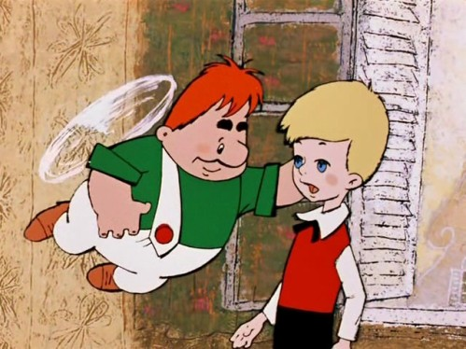
 | «Тигрёнок на подсолнухе» | Юрий Коваль | 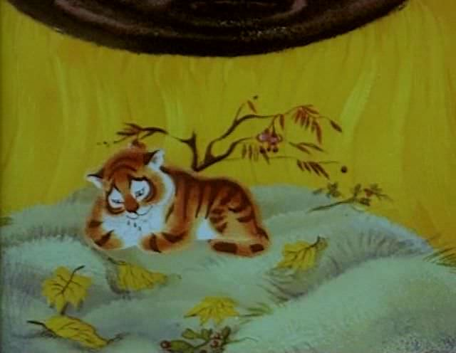
 | «Приключения Хомы» | Альберт Иванов | 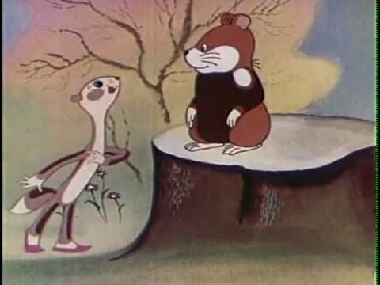
 | «Крокодил Гена и его друзья» | Эдуард Успенский | 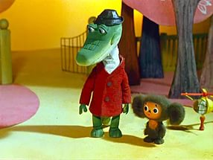

Раунд II
«Братья наши меньшие»
(максимальное количество баллов - 7)

Определите названия каждого животного или птицы, представленных на фото, и впишите их в пустые ячейки таблицы. Если Вы не ошиблись, то сможете прочитать по первым буквам названий животных зашифрованное слово!

№ п/п | Название животного или птицы | Изображения животных и птиц
 | Попугай | 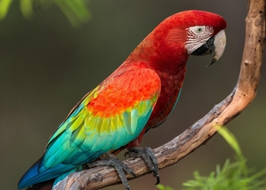
 | Аист | 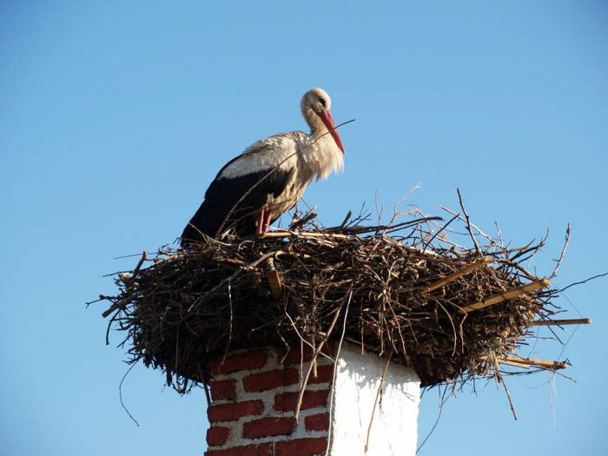
 | Носорог | 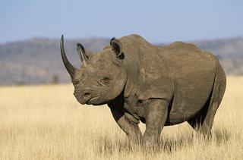
 | Тукан | 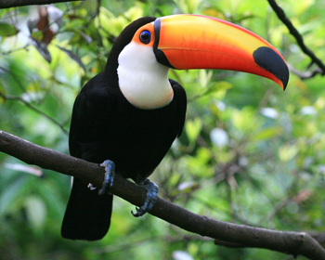
 | Енот | 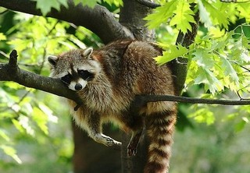
 | Рысь | 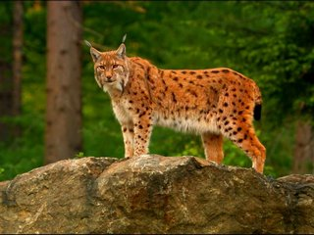
 | Альбатрос | 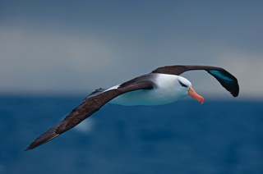

Зашифрованное слово - ПАНТЕРА

Раунд III
«Знаменитые люди»
(максимальное количество баллов - 7)

№ п/п | Общественный или политический деятель | Изображение
 | Екатерина II Великая | 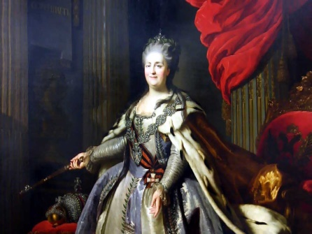
 | Исаак Ньютон | 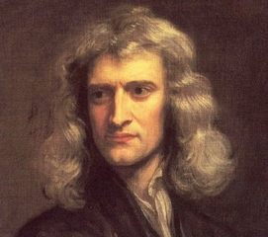
 | Уинстон Черчилль | 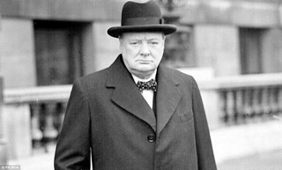
 | Георгий Константинович Жуков | 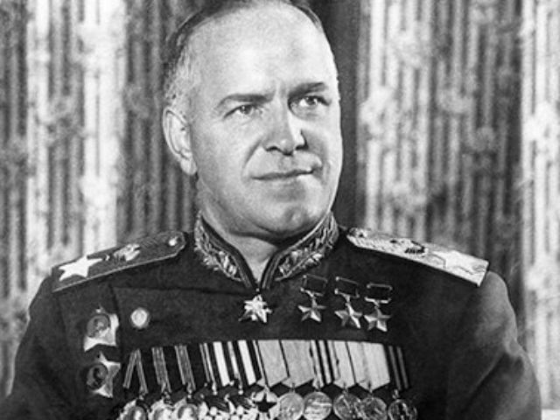
 | Майкл Джексон | 
 | Маргарет Тэтчер | 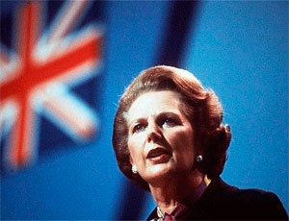
 | Стив Джобс | 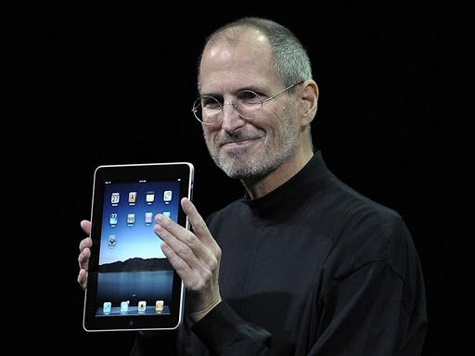

Раунд IV
«Рисунок»
(максимальное количество баллов - 7)

Один из лучших рисунков, присланных на конкурс:
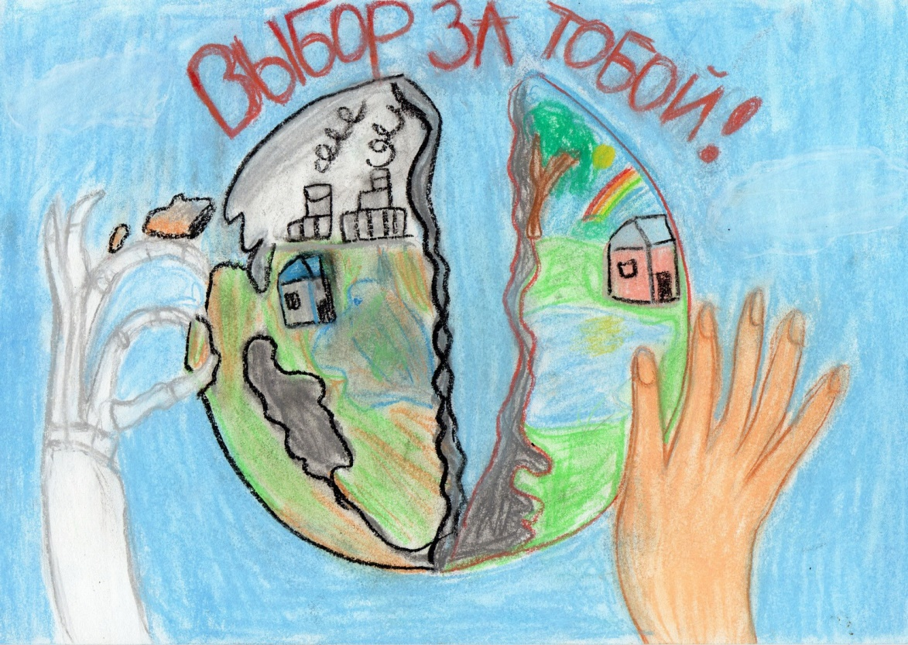
Автор: Балакирева Виктория, 4 класс, Алтайский край

